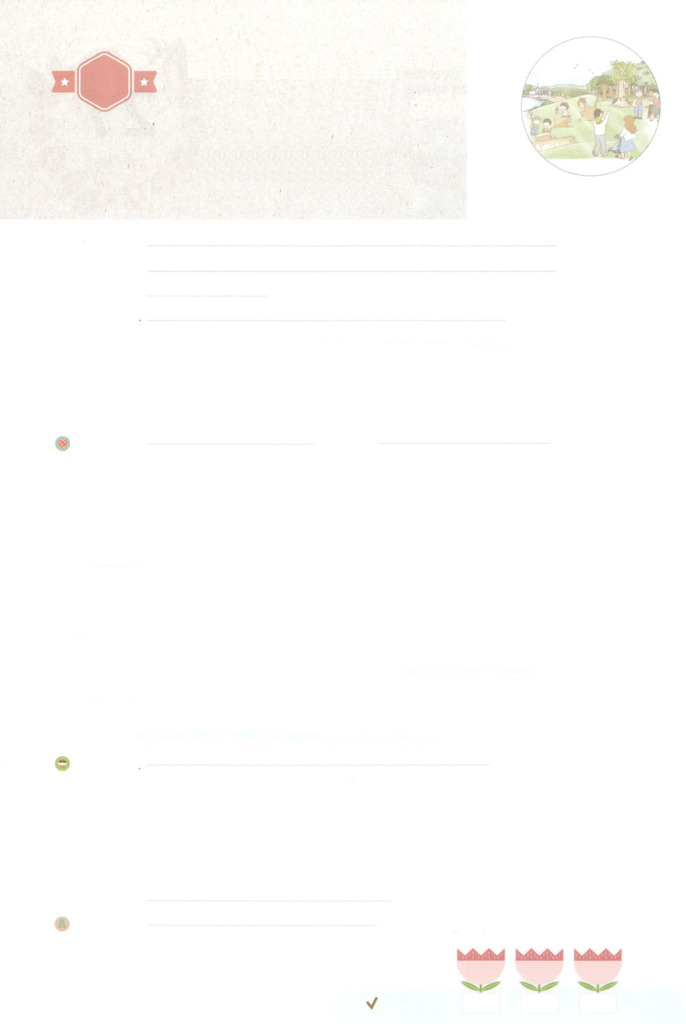

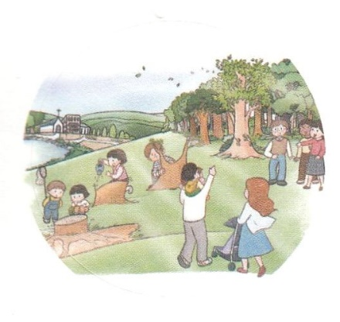

れいはいはさいこうのしゅくふく

まいにち

れいはい

わたしを　あいしてくださる　かみさまに

さいこうの　えいこうを　ささげましょう

しゅつバビロン

いのり　　　　　　　　　　　　　　　　　　　　　　　　　　　　　　　　　　　　　　　　　　しかいしゃ

しとしんじょう　　　　　　　　　　　　　　　　　　　　　　　　　　　　　　　　　　　　　　みんなで

さんび　　　　　　　　　　　　　　　　　　さんびか78ばん（しん478ばん）「ここもかみの」Trinity(2020ねんこどもさんび)

せいしょ　　　　　　　　　　　　　　　　　　　　　　　　　　　　　　　　　イザヤ6:13

**イザヤ6:13**　そこにはなお、のがるが、それもまた、きわれる。テレビンのやのがりされるときのように。しかし、そのにりがある。なるすえこそ、そのり。

みことば　　　　　　　　　　　　　　　　　　　しゅつバビロン　　　　　　　　　　　　　しかいしゃ

　のどもが、をれて、にえたとき、そこにわざわいがみました。

　ダニエルとエステルがきていた、サタンはのどもをすべてそうと

しました。しかし、はそのようなときに、をのがさない**なるすえ、レムナント**を

してくださいました。バビロンでのをえて、イスラエルにってきたとき、

はゼルバベルとヨシュアと、すべてののをいたせ、のを

するようにされました。

　このように、はされた**イエス・キリスト**のがするまで、ごとに

**レムナント**をてて、そのを**える**ようにされました。イエスがもう

られるまで、のをりましょう。こののをさないで

のをむとき、りすわざわいがれて、このにのがむでしょう。

いのり　　　　　　　　　　　　　　　　　　　　　　　　　　　　　　　　　いっしょに　おおきなこえで

いのりましょう

ちちなる　かみさま、ありがとうございます！　わたしを　レムナントとして　よんでくださったので

イエス・キリストと　せかいふくいんかの　けいやくを　にぎって　きょうも　でんどうしゃの

せいかつを　おくりますように。ふくいんで　おおくの　ひとを　いかすことが　できるように

みちびいてください。いきておられる　イエス・キリストの　おなまえによって　おいのりします。

アーメン

しゅのいのり　　　　　　　　　　　　　　　　　いっしょに　しゅのいのりを　いのって　れいはいを　おえましょう

フォーラム　　　　　　　　　　　　　　　　　　きょうの　みことばを　きいて　パパとママと　はなしを　しましょう

　　　　 28日　　　　 29日　　　　　30日

まいにち

　　　　　　　　　　　　　　　　　　　　　　　　　　　　　　　　　 チェックしよう　げつよう　　　かよう　　　すいよう

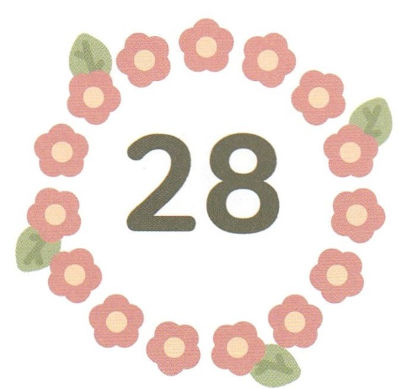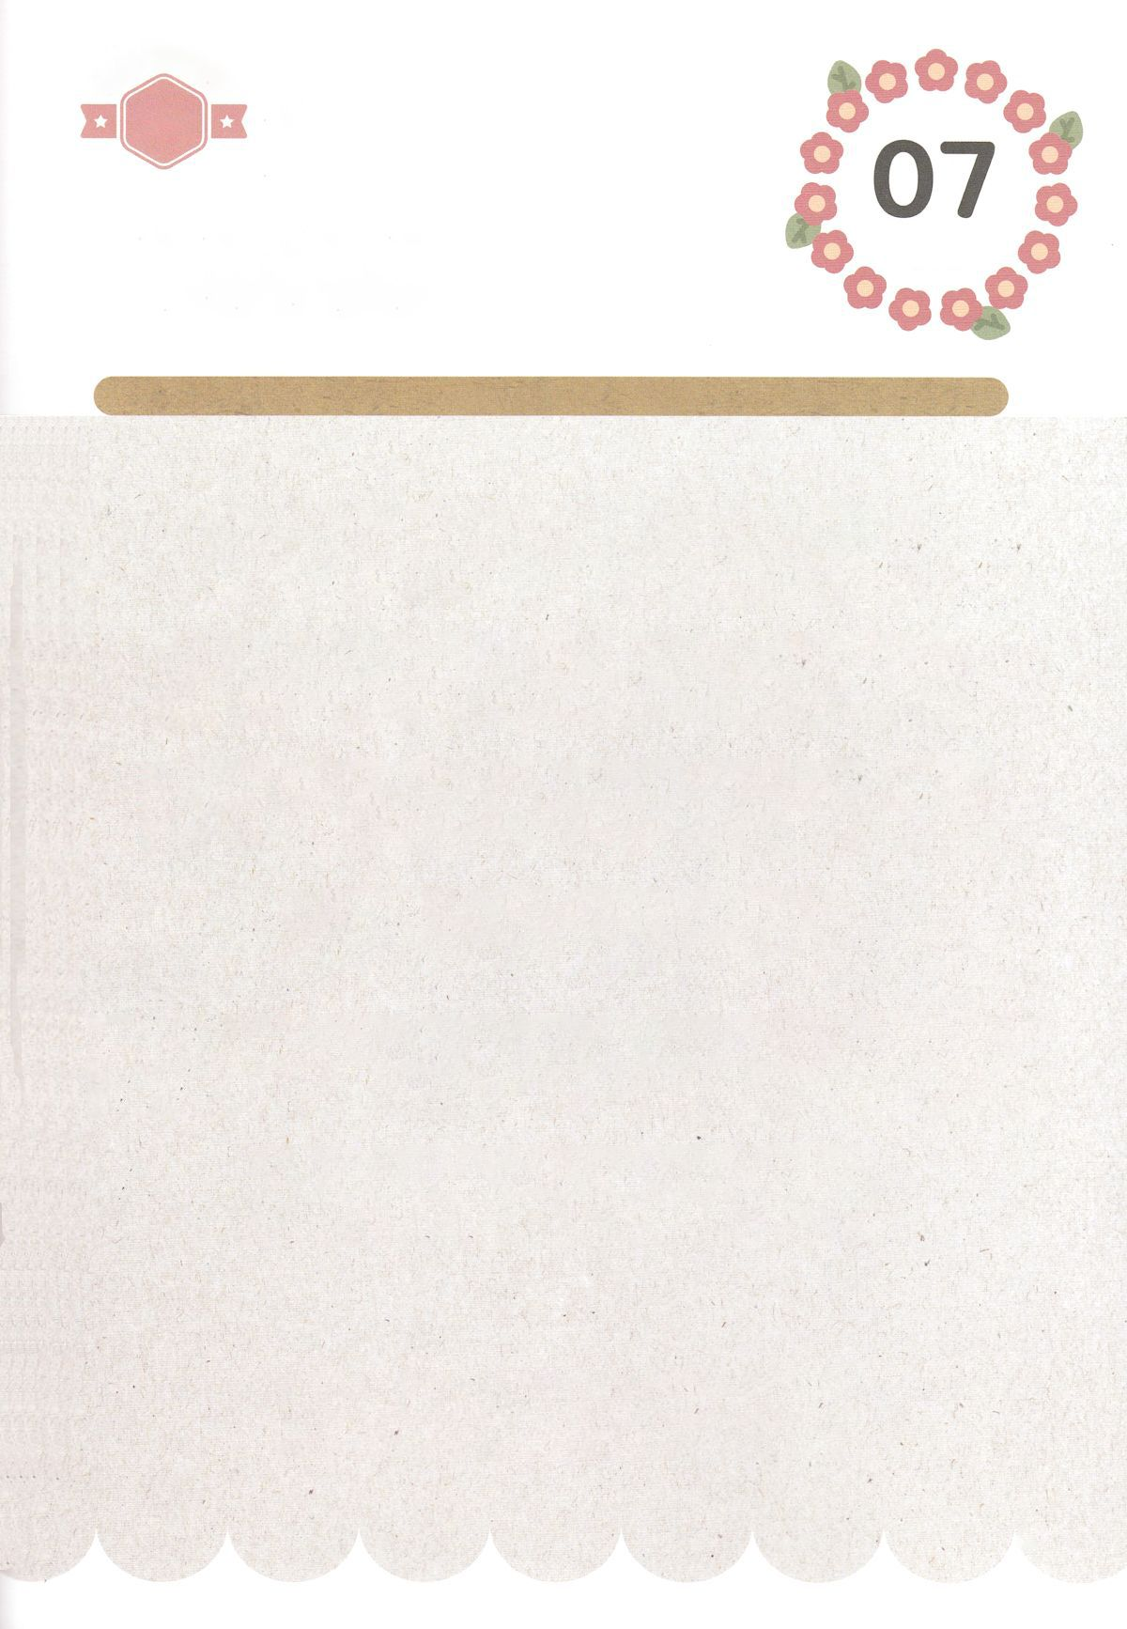

みことば　あんしょう

あま～い

１３３

１３３とは、みことばを　１にち　３かい　３かいずつ　よめば

　　　　　　　　いっしゅうかんに　おぼえることが　できるという　いみです。

あまくて　ふしぎな　かみさまの　みことばを　まいにち　よみましょう。

よく　みえる　ところに　はっておいて　いっしゅうかん

くりかえし　よんで　みことばを　おぼえましょう

**そこにはなお、**

**じゅうぶんの　いちが　のこるが、**

**それもまた、やきはらわれる。**

**テレビンの　きや　かしのきが**

**きりたおされる　ときのように。**

**しかし、そのなかに**

**きりかぶが　ある。**

**せいなるすえ　こそ、**

**その　きりかぶ。**

イザヤ6しょう13せつの　みことば

げつようび

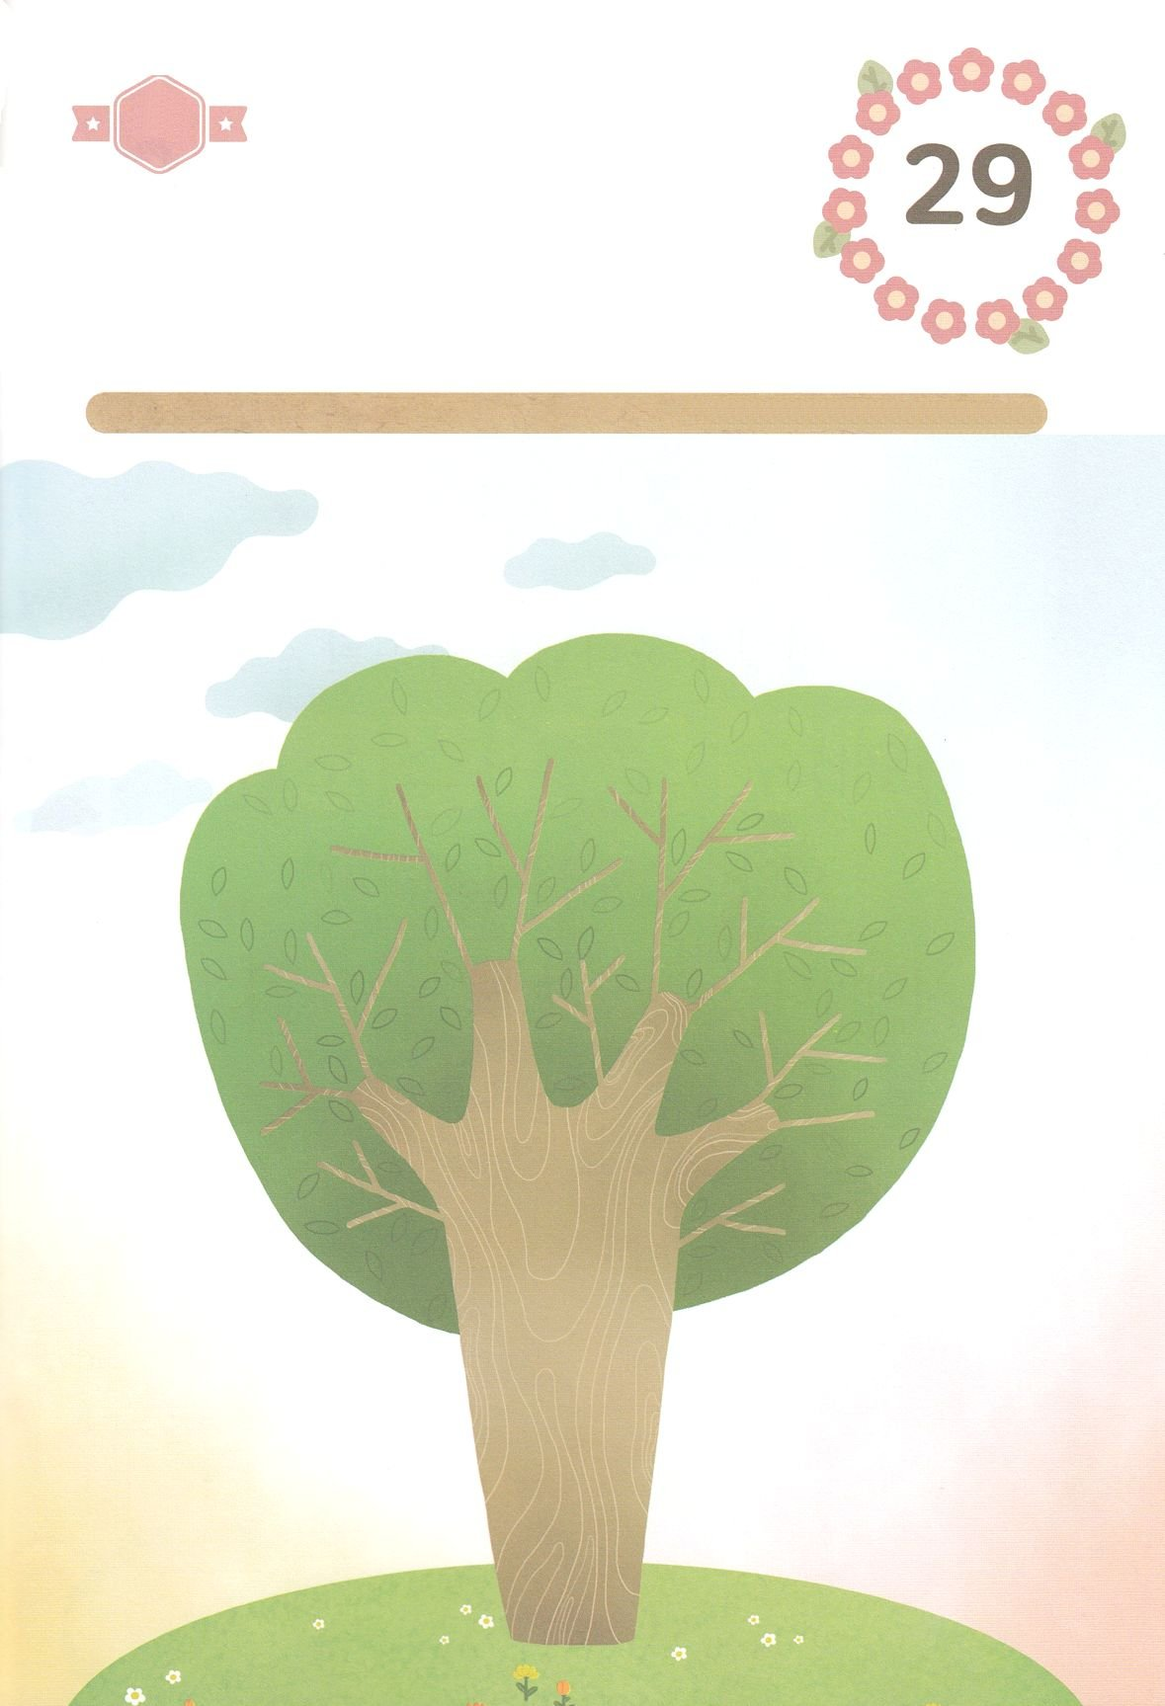

きりはりしよう

きって　はりましょう

　　サタンは　すべてを　ころそうと　かんがえていますが　かみさまは

　　そのなかに　のこっている　レムナントを　とおして　もういちど

　　かみのくにを　なしとげられます。のこっている　レムナントを

　　かんがえながら　つぎのページの　はっぱを　きりぬいて

　　したの　きに　はりましょう。

ちょき　ちょき

かようび

　じゅんびする　もの：　はさみ　のり　つぎのページ

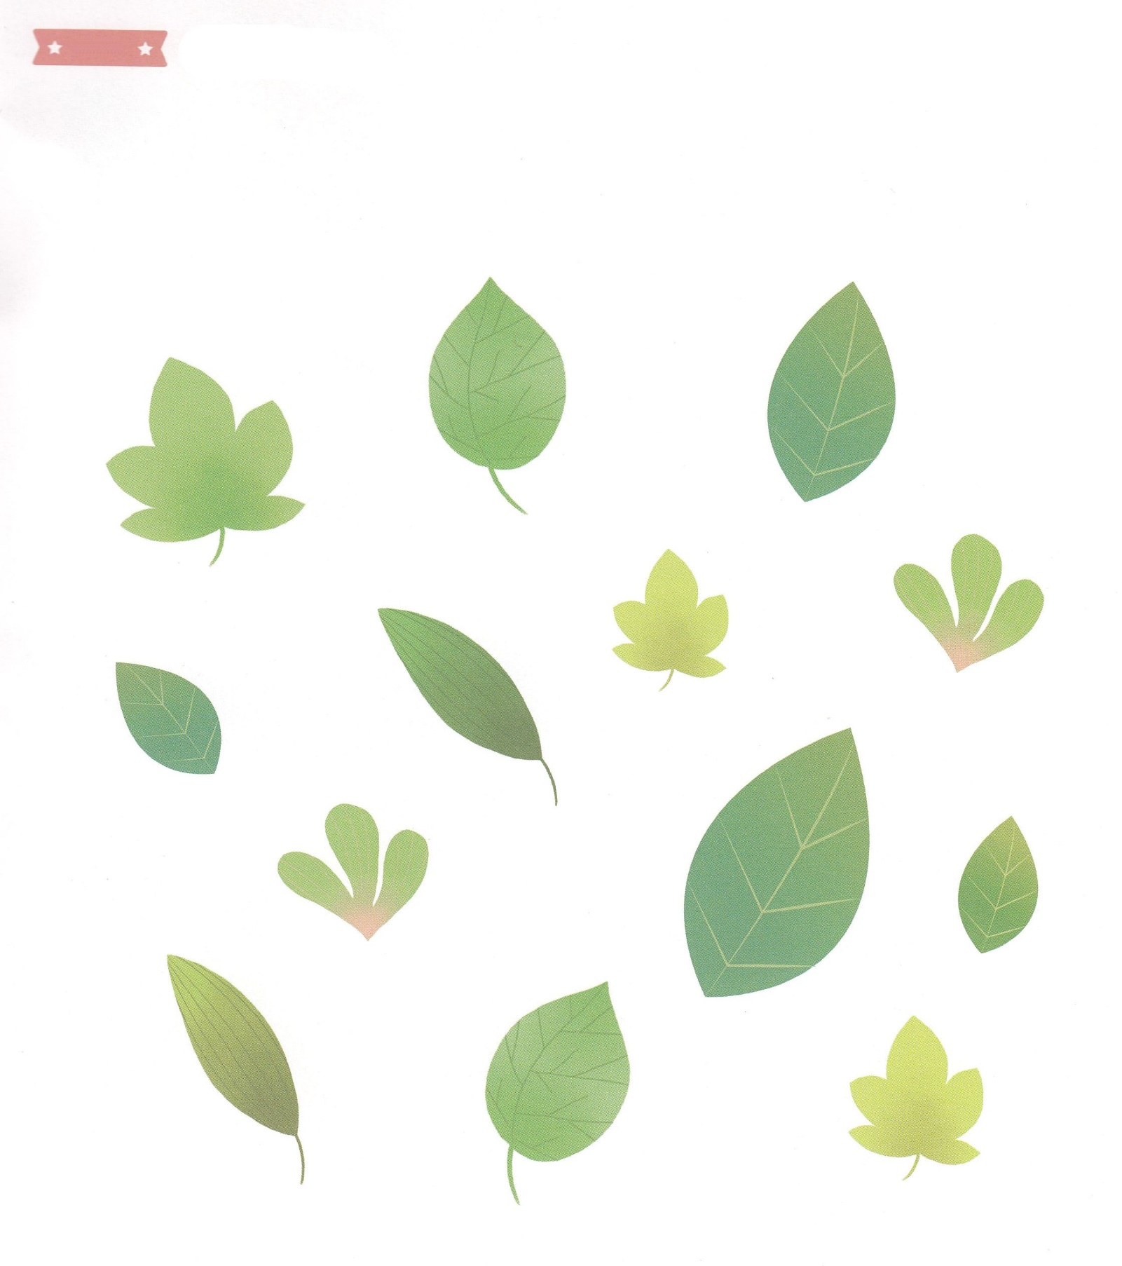

ふろく　　　　　　　　　　　　　　　　　　　　　　　　　　　　はさみで　きりましょう

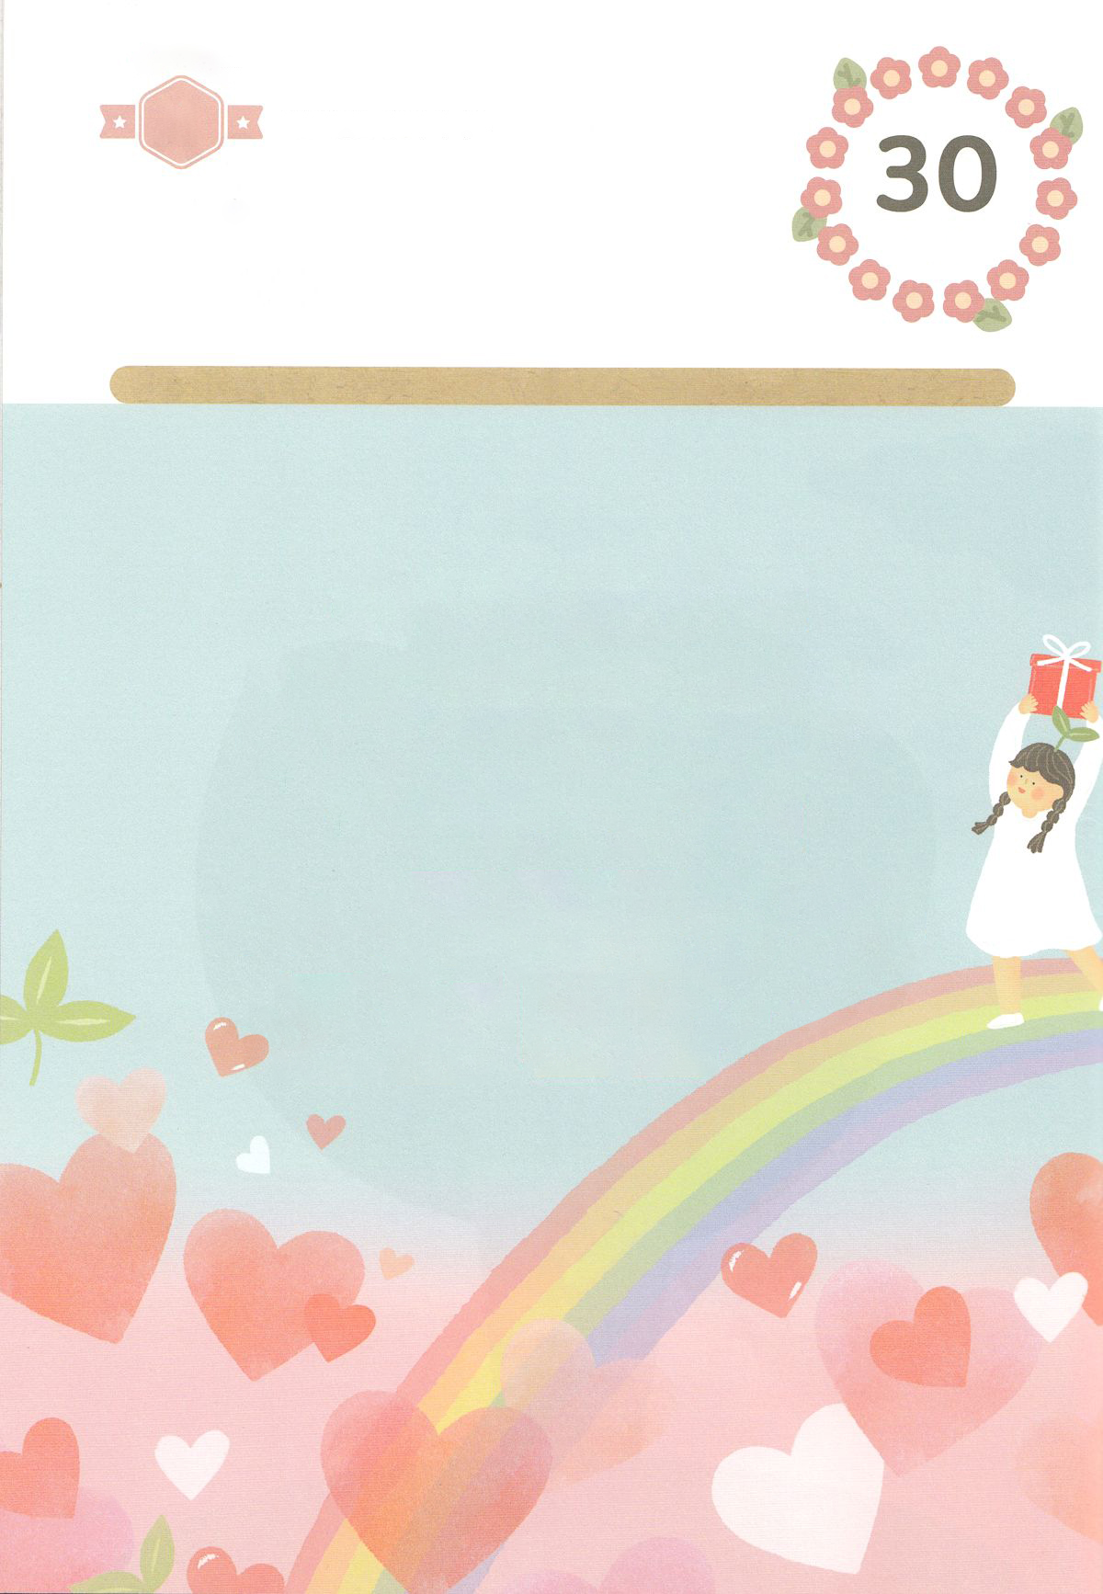

かくしんさがし

はーい！

わたしです！

かくしんの　ないようを　こころに　きざみましょう

きょうも　パパとママと　いっしょに　れいはいしましょう。

きょうの　みことばで　じゅうような　たんごを　もういちど

かんがえてみましょう。

したの　ないようを　よんで　じゅうような　たんごを

なぞって　かきましょう。

すいようび

そのように、かみさまは　やくそくされた

イエス・キリスト　の

けいやくが　じょうじゅする　まで、

じだいごとに　レムナント　を　たてて、

その　けいやく　を　つたえる　ように

　されました。

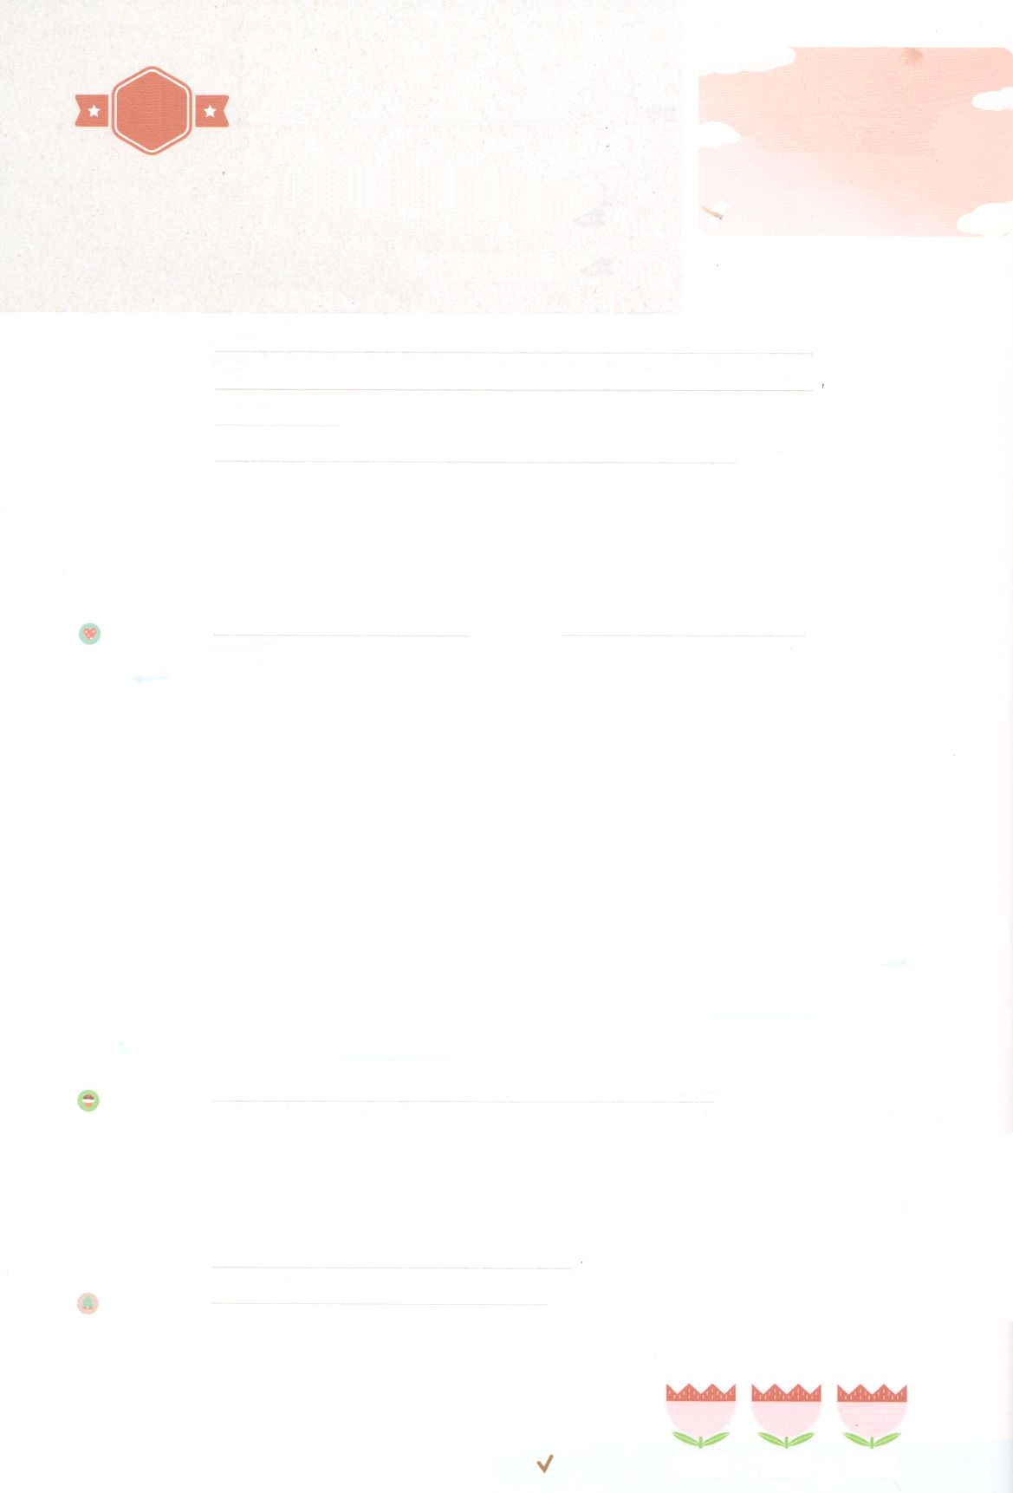

れいはいはさいこうのしゅくふく

ダニエルは、おうの　たべる　ごちそうや

おうの　のむ　ぶどうしゅで　みを

けがすまいと　こころに　さだめ、みを

けがさないように　させてくれ、と

かんがんの　ちょうに　ねがった。

かみは　かんがんの　ちょうに、ダニエルを　あいし　いつくしむ　こころを

あたえられた。

ダニエル1:8～9

わたしを　あいしてくださる　かみさまに

さいこうの　えいこうを　ささげましょう

しゅつバビロン

(わたしは　このよを　いかす　きりかぶです)

まいにち

れいはい

いのり　　　　　　　　　　　　　　　　　　　　　　　　　　　　　　　　　　　　　　　　　　しかいしゃ

しとしんじょう　　　　　　　　　　　　　　　　　　　　　　　　　　　　　　　　　　　　　　みんなで

さんび　　　　　　　　　さんびか399ばん（しん546ばん）「さかえのおうにますしゅの」わたしのこくはく(2020ねんこどもさんび)

せいしょ　　　　　　　　　　　　　　　　　　　　　　　　　　　　　　　　　イザヤ6:13

**イザヤ6:13**　そこにはなお、のがるが、それもまた、きわれる。テレビンのやのがりされるときのように。しかし、そのにりがある。なるすえこそ、そのり。

みことば　　　　　　　　　　　　　　　　　しゅつバビロン　　　　　　　　　　　　　しかいしゃ

　をばっさりとると、りだけがります。りはにましたか。そんなことは

ありません。りののきながくまでびているからです。しっかりとしたがあれば、そのりからずがてます。そのがって、もういちど、きなに

なれば、をつくることができます。

　こののはをれています。そして、サタンのをしています。わざわいが

いっぱいになったこのは、、れてしまいます。しかし、だいじょうぶです。

はこのをかすりをえられました。ただ**イエス・キリスト**によってい

をおろすりです。いまはくえますが、のようにぐんぐんって、このを

かすことができます。は、がえられたこのをかすそのりです。

いのり　　　　　　　　　　　　　　　　　　　　　　　　　　　　　　　　　いっしょに　おおきなこえで

いのりましょう

ちちなる　かみさま、ありがとうございます！　イエス・キリストの　けいやくが　わたしの

たましい　ふかくに　ねを　おろしますように。そして、サタンに　だまされている　このよを

いかす　ちからを　そなえることが　できますように。いきておられる　イエス・キリストの

おなまえによって　おいのりします。アーメン

しゅのいのり　　　　　　　　　　　　　　　　　いっしょに　しゅのいのりを　いのって　れいはいを　おえましょう

フォーラム　　　　　　　　　　　　　　　　　　きょうの　みことばを　きいて　パパとママと　はなしを　しましょう

１日　　　　 ２日　　　　３日

まいにち

　　　　　　　　　　　　　 　　　　　　　　　　　　　　　　　　　チェックしよう　 もくよう　　　きんよう 　　どよう

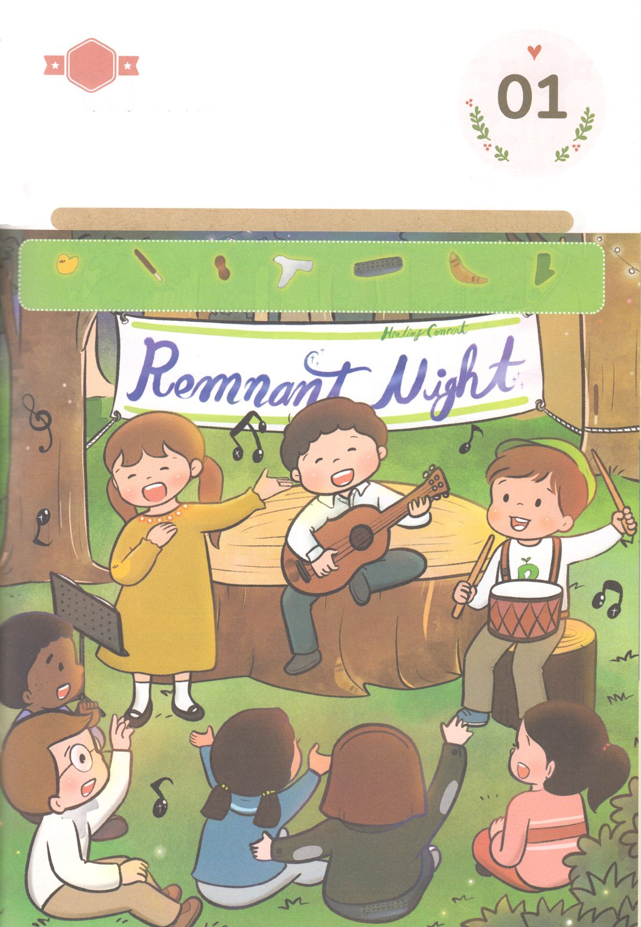

さがして　いろをぬろう

かくれている　えを　みつけたり　きれいに　いろを

ぬったり　しましょう

イエス・キリストの　けいやくを　もっている　わたしたちは

くらい　ところに　ひかりを　はなつ　れいてき　しれいかん、

かみのくにを　ひろげる　こども　でんどうしゃ、　ぐうぞうぶんかを

ぶくいんぶんかに　かえる　８ばんめの　レムナントです。

レムナントが　さんびを　している　したの　えの　なかに　かくれている

えを　みつけましょう。

　　　あひる　　　ポッキー　　ピーナッツ　　とり　　　ハーモニカ　　ブーメラン　ながぐつ

どこ？

もくようび

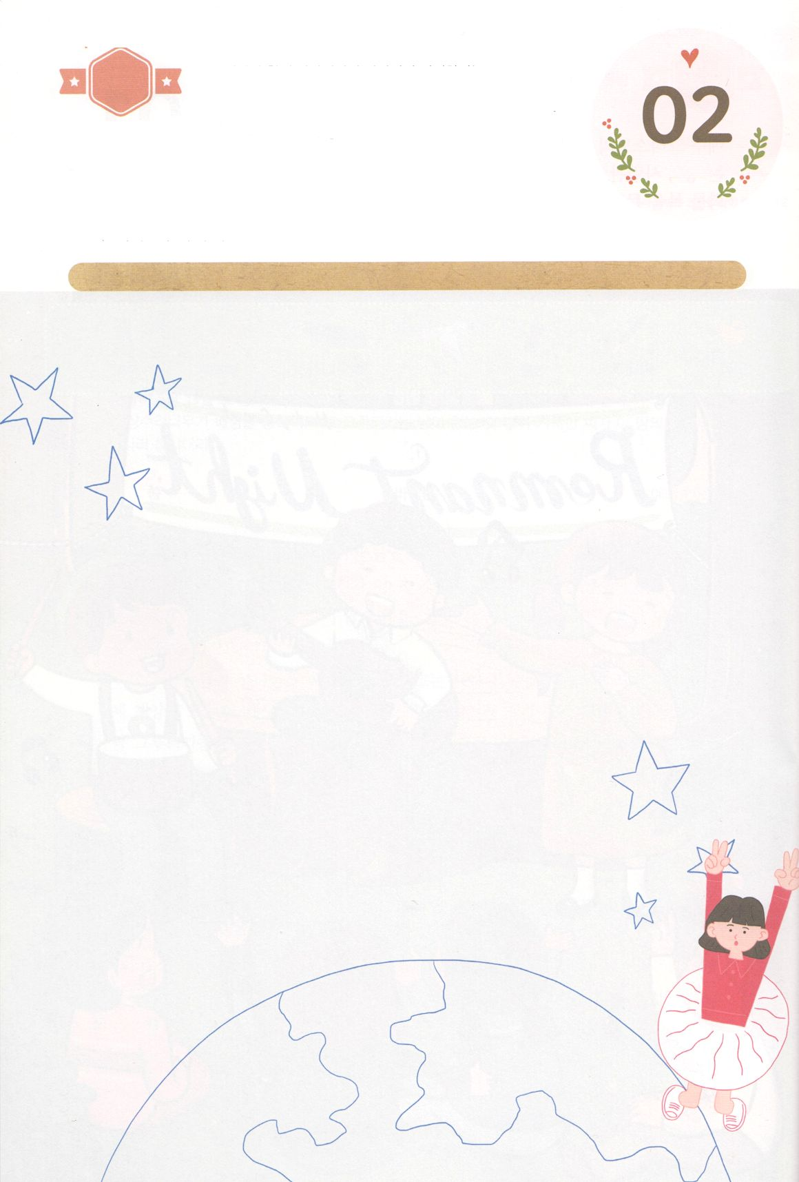

ひょうげんしよう

パパとママと　いっしょに　おはなしして

かみさまが　よろこばれる　かんがえ　ことば　こうどうを

えで　ひょうげんしましょう。

ぜんせかいが　わざわいで　くるしみの　なかに　います。　わざわいに

あっている　じだいに　わたしたちは　なにを　するべきでしょうか。

わざわいの　なかでも　くずれないで　ゆれないように　かならず　まもる

べきことは　なんでしょうか。　パパとママと　いっしょに　はなしを　して

えか　じで　ひょうげんしましょう。

きんようび

ひそひそ

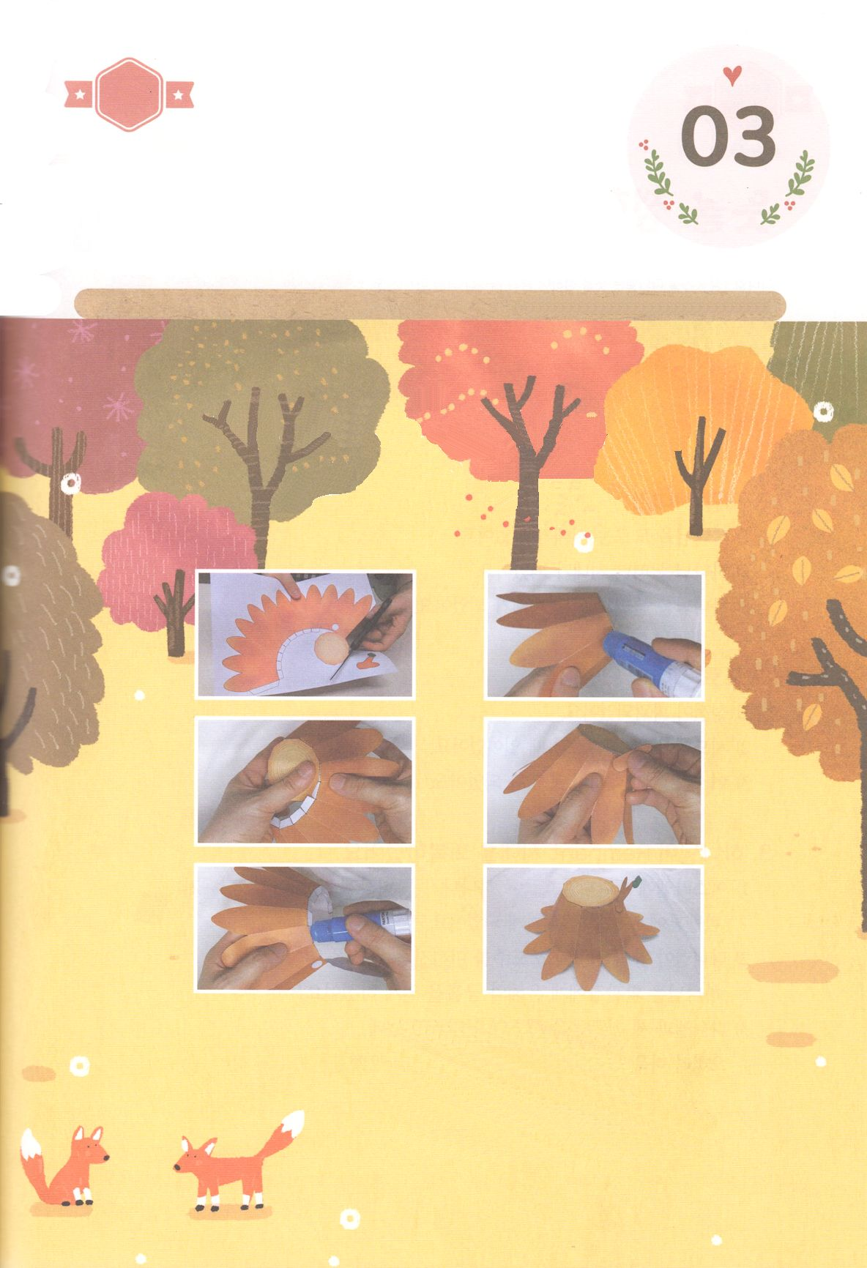

ワーク

パッパ

パッパ

たのしい　ワークをして　いっしゅうかんの　みことばを

こころに　きざみましょう

　わたしたちは　かみのこども、　このよの　のこりの　もの、　きりかぶです。

　かみさまは　わたしたちを　とおして　ぜんせかいに　ふくいんうんどうを

　おこして　イエス・キリストが　つたえられる　ことを　ねがって

　おられます。　つぎのページの　えを　きりぬいて　きりかぶを

　いっしょに　つくり　ふくいん　うんどうが　おきるように　いのりましょう。

じゅんびするもの┃はさみ　のり　つぎのページ

イエス・キリストに　ねを　おろす

きりかぶを　つくろう

どようび

１．つぎのページの　えを　じっせんに　そって　きりましょう

２．てんせんに　そって　おって　のりを　ぬって　はりましょう

３．きりかぶに　えだを　はりましょう

４．したの　ねの　はしの　ぶぶんを　てんせんに　そって

　　おって　たいらな　ところに　たてれば

　　イエス・キリストに　ふかく　ねを　おろした

　　きりかぶの　できあがり！

